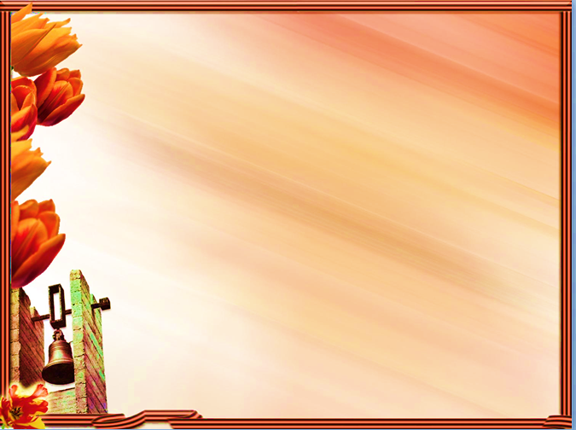
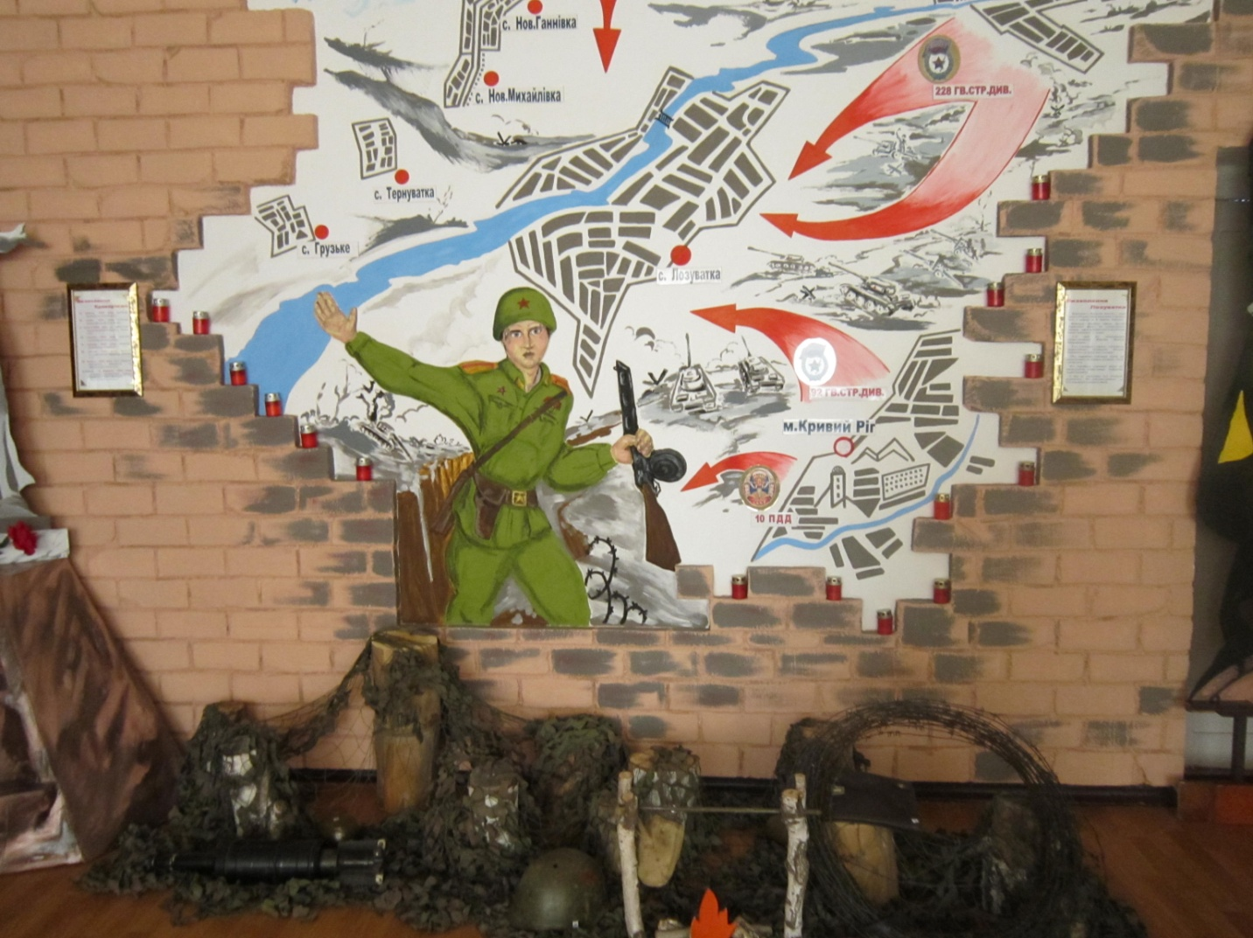

1943 рік. Після Курської битви почалося масове вигнання окупантів з України. Радянські війська провели 27 успішних визвольних операцій, із них найбільш значущі - битва за Дніпро, Нікопольсько-Криворізька операція, які сприяли визволенню від ворога територій Криворізького району і села Лозуватки.
Йшли жорстокі бої в Кривому Розі і на підступах до міста, а в тилу 37-ої дивізії та 5-ої гвардійської танкової армії нависла грізна небезпека. З боку Кіровограду на допомогу своєму угрупуванню «Південь» гітлерівське командування кинуло підкріплення – близько 300 танків з піхотою. Вони спрямували свої сили в район населених пунктів Петрове, Недайвода, Лозуватка.
5 днів і ночей точилась гостра боротьба на березі Інгульця. Горіли «фердинанди», «тигри» і «пантери». Гинули й наші екіпажі та піхотинці, закінчувалися боєприпаси. Настав критичний момент, коли одна наша самохідка вела вогонь по 26 ворожих машинах….
Яскравою подією було звільнення Кривого Рогу від ворога 22 лютого 1944 року військами 3-го Українського фронту під командуванням генерала Малиновського.

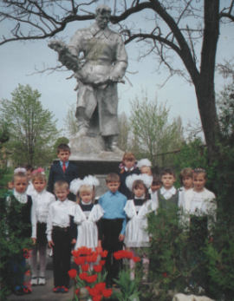

Пам’ятник загиблим воїнам с.Лозуватка 8квартал

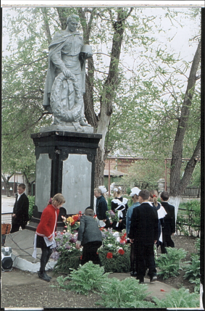

Пам’ятник Захиснику
Вітчизни встановлений на честь 30-річчя з Дня Перемоги в 2-му кварталі с.Лозуватка
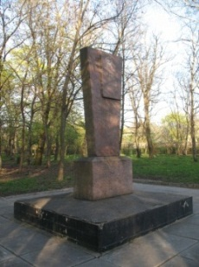
Обеліск Базарову І.Ф. встановлений на місці загибелі льотчика-
винищувача в с.Базарово

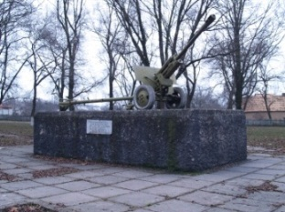

Гармата- пам’ятник визволителям Криворіжжя на честь бійців 324-го
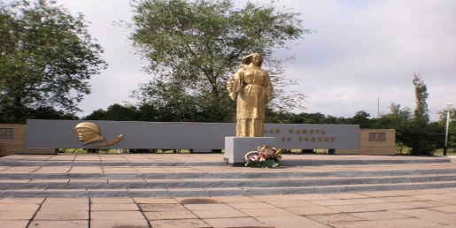
Криворізького ордена Богдана Хмельницького ІІ ступеня протитанкового артилерійського полку сформованого у червні 1943 року
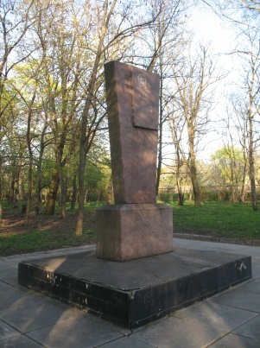
Меморіальний комплекс Слави відкритий
4 жовтня
1977 року .
До комплексу перенесені тіла 432 солдатів з братських могил усіх кварталів с.Лозуватка за ним доглядають учні школи.
Криворізька районна державна адміністрація,
Криворізька районна рада

Естафета пам’яті присвячується 70-річчю
звільнення населених пунктів в Криворізькому районі

«Слава визволителям Криворізького району»

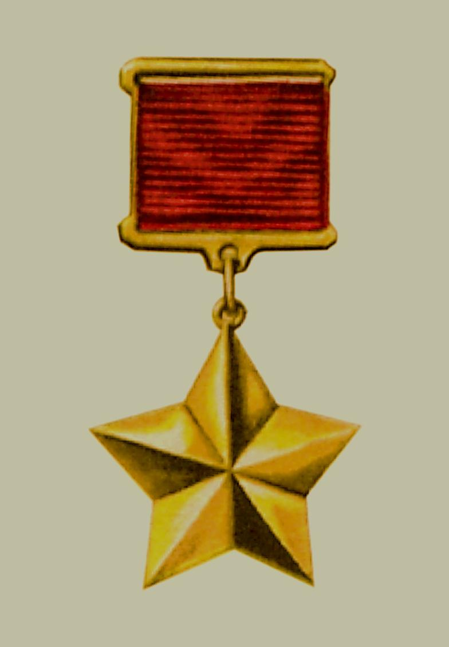
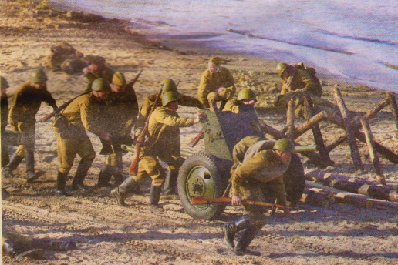
Вдаль время уносит сраженья,
События, факты и даты,
Но нет, не достойны забвенья
Войны отгремевшей солдаты.

1943 – 1944рр
У ЛОЗОВАТКИ
Память отправляется в дорогу
В прошлое, о чём нам помнить надо...
Было это у Кривого Рога,
Там гремела пушек канонада.
Там ребята наших батарей
Танкам вражьим путь перехватили,
Что стремились проскочить скорей...
Мы ни с места, мы не отходили.
Мы стояли, грудью заслоня
Землю, отвоёванную нами,
И трещала вражины броня,
И земля ходила ходунами.
Всё горело: танки и стога,
И машины, под соломой хаты.
Тактика фашистская строга,
Только не для нашего солдата.
Нас бомбили, танками давили,
Рыкая, неслась хмельной пехота.
Все атаки мы тогда отбили,
Наступать отбили им охоту.
Полегли друзья и побратимы
За поля, леса, сады и хатки,
Так что и сегодня вместе с ними
Я во сне дерусь у Лозоватки.
Г.І. Тарасенко гвардій підполковник у відставці.

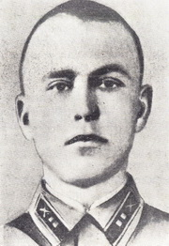

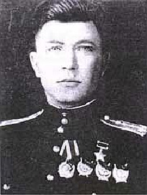
Базаров Іван Федорович
(31.12.1916 – 22.11.1943 )
Герой Радянського Союзу, народився у Волгоградській області. Закінчив Сталінград-ське авіаучилище в 1940 р. Працював на заводі. Учасник Великої Вітчизняної війни з 1941р. Капітан, відзначився у повітряному бою на Криворіжжі. Літав над Веселим Кутом, Недайводою, Лозуваткою. Здійснив більше 350 бойових вильотів, збив 12 літаків. Загинув у повітряному бою, похований у с. Лозуватка. Нагороджений орденом Леніна,Червоного Прапора.
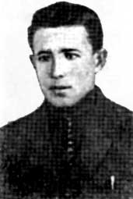
Остапенко
Степан Кузьмович
(28.03.1909 – 30.10.1943 р.)
Герой Радянського Союзу. Народився в Саратовській області. Закінчив Вищу с/г школу, працював зоотехніком, редагував районні газети. Учасник Великої +++++++++++++++++Вітчизняної війни з липня 1942 р. Начальник розвідки 131 гвард Артполку 62 гв. СД. Першим форсував Дніпро, уміло організовував розвідку на підступах до Кривого Рогу. Загинув у наступі на с. Лозуватка, там і похований. Нагороджений орденом Леніна.
Уменьем с врагами сражаться
Бессмертье и славу стяжали,
И им на могилу ложаться
Багровые розы печали.
Дерев'янко
Олексій Якимович
(13.07.1922- 10.07.1943 р.)
Герой Радянського Союзу, закінчив Лозуватську СШ, Київське артилерійське училище. В армії з 1942 р. Відзначився в Сталінградській битві. Командир взводу гармат.
10.07.1943 р. під час Курської битви відбив атаку 15 танків, особисто знищив 4. Загинув у бою. Похований у с. Нікольське Бєлгородської області. Його ім'ям названа вулиця в м. Харків. Нагороджений орденом Леніна, Червоної Зірки.
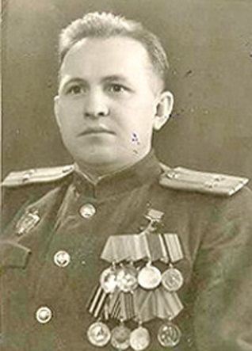
Нежигай
Іван Лукич
(8.09.1918 – квітень 1988)
Народився в с. Лозуватка. В армії з 1940 р. Учасник Великої Вітчизняної війни з 1941р. Обороняв Кавказ, Сталінград, визволяв Крим. Прорвав оборону ворога біля м. Секерка (Польща). В армії до 1960р., полковник, Герой Радянського Союзу. Нагороджений орденом Леніна, Червоного Прапора, Червоної Зірки.

